Sud-Ouest du 27 février 2019

Le Temple : La ville championne des économies
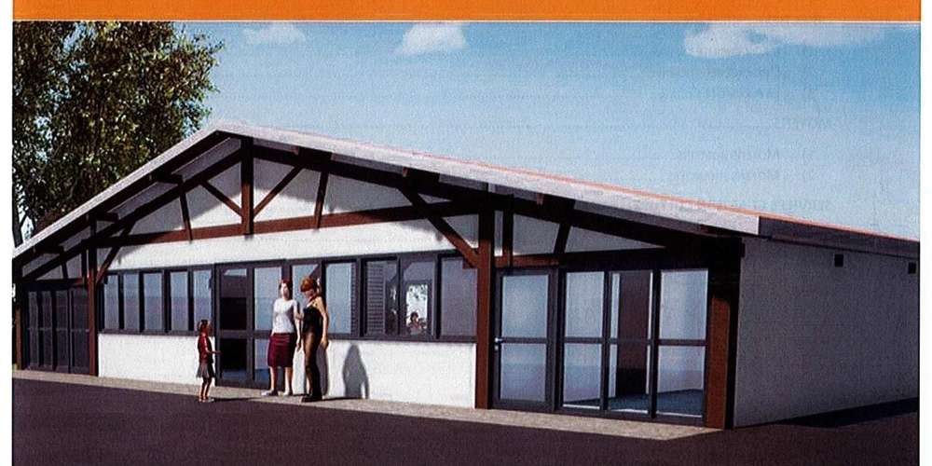
Les travaux de la ludobibliothèque (ici le projet), comme ceux de la salle des fêtes ou de l’aire de covoiturage, coûtent moins que prévu. IMAGE DE SYNTHÈSE MAIRIE

Le Conseil municipal du 18 février dernier a mis en avant la principale préoccupation du maire Jean-Luc Pallin et des élus à savoir : réaliser des économies. En 2018, les dépenses ont été inférieures au budget prévu.

Quelques exemples : les charges de personnel, la contribution au syndicat, les achats de matériel, les travaux pour la salle des fêtes, l’aménagement pour la sécurité dont l’aire de covoiturage, la ludobibliothèque dont les travaux sont en cours.

Travaux en vue

Des travaux de réfection pour la toiture, les vitraux de l’église pour un montant de 53 000 euros sont prévus ainsi que 4 000 euros pour le cimetière. 41 820 euros pour les travaux de voirie communale seront minorés grâce à une subvention du Département de 8 750 euros. La location d’un terrain de 4 hectares pour du photovoltaïque – 4 000 euros/an – est reconduite pendant trois ans. Entre les dépenses réalisées et les recettes perçues, l’économie réalisée s’élève à 90 437 euros. Cette somme est reportée pour 2019. Ce bilan remporte l’unanimité.

L’environnement

Le rapport d’activité de la communauté de communes – CdC – est accepté. Celle-ci doit faire un état des lieux sur les dix communes de la CdC, pour l’eau. Le projet de champ captant de Bordeaux Métropole n’est pas accepté en l’état. Il est indispensable que des garanties environnementales soient apportées. 6 500 hectares de forêt au Temple sont la ressource des sylviculteurs. L’agriculture, les entreprises du bois sont majoritaires en Gironde. Une micro -crèche sera ouverte fin août, un parking réalisé à la place de la maison achetée dite « La Mercerie », la convention signée avec la poste est renouvelée pour 1 144 euros par mois.

Des ateliers de prévention dont le financement est trouvé seront destinés aux seniors. Renseignements au 05 56 26 51 31 ou 06 89 09 60 23. Afin d’anticiper le départ à la retraite de la secrétaire de mairie, un poste administratif sera créé au 1er septembre.

